**Ustalanie płci metodą in-ovo nadal budzi wątpliwości natury etycznej**

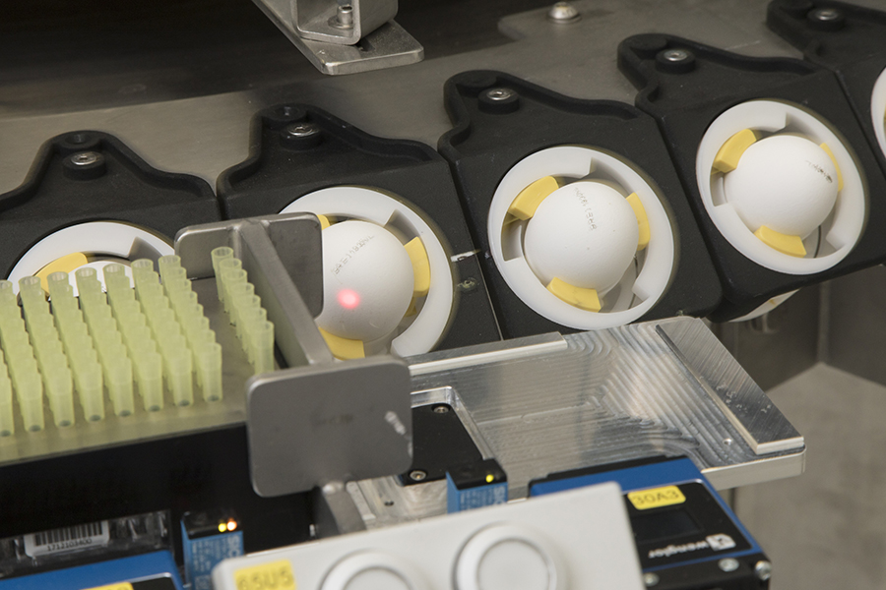

**Ostatnie badania wykazują, że określanie płci inkubowanych jaj " in-ovo" może stanowić korzystne rozwiązanie zastępcze dla masowego uboju piskląt płci męskiej w produkcji kur niosek. Jednakże technologia ta budzi obawy natury etycznej związane z wrażliwością embrionu, wykorzystaniem jaj przesiewowych oraz dokładnością badań przesiewowych in-ovo.**

Dobrostan

Autor: Matthew Wedzerai

Technologia In-ovo umożliwia identyfikację samców piskląt w jaju podczas okresu inkubacji. Ostatnie postępy pokazują, że technologia ta ma być gotowa do wprowadzenia na rynek na dużą skalę w większości krajów, w których technologia na to pozwala i gdzie dobrostan zwierząt jest priorytetem. W skrócie o poszczególnych metodach: pierwsza z nich to metoda, która określa płeć w 4. dniu inkubacji za pomocą spektroskopowej analizy pozazarodkowych naczyń krwionośnych; druga metoda analizuje zawartość estradiolu w płynie omoczniowym w 9. dniu inkubacji; natomiast trzecia opcja zakłada analizę płci za pomocą rezonansu magnetycznego - oferując możliwość określania płci jaj już od pierwszego dnia inkubacji.

Aby dokładnie zbadać nastawienie konsumentów do tej nowej technologii, przeprowadzono w Niemczech badanie na reprezentatywnej próbie 482 respondentów lub konsumentów, w którym opracowano i udostępniono uczestnikom anonimową ankietę online. Wśród reprezentatywnej próby uczestników uwzględniono również ich pochodzenie geograficzne, wiek i poziom wykształcenia. Badacze wierzą, że ich wyniki będą przydatne dla podmiotów zajmujących się produkcją drobiu, które rozważają wdrożenie systemu in-ovo do określania płci jako etycznie akceptowalnego substytutu uboju kurcząt płci męskiej.

**Etap badania in-ovo**

Etap rozwoju zarodka, na którym wykonuje się badania in-ovo jest równie ważny dla technologów, jak i dla konsumentów. Badania wykazały, że określanie płci in-ovo w każdym proponowanym dniu (d) inkubacji (d1, d4, i d9) jest preferowane w stosunku do uboju piskląt. Badania w dniu 1 i 4 były istotnie częściej wybierane niż badania w dniu 9. Wynika z tego, że akceptacja społeczna dla badań in-ovo zależy w dużej mierze od tego, w którym momencie rozwoju zarodka badania są wykonywane. Można przypuszczać, że wartość etyczna nadana zarodkowi kurzemu wzrasta wraz z rozwojem embrionalnym. Uczestnicy badania wskazywali, że niszczenie embrionów powinno odbywać się we wczesnym stadium rozwoju, zanim możliwe jest świadome odczuwanie bólu. Jednakże, percepcja bólu jest tematem, który wciąż jest przedmiotem dyskusji. Stwierdzono, że 41% respondentów zgodziłoby się na tę technologię, gdyby można ją było przeprowadzić z całą pewnością przed pojawieniem się odczuwania bólu.

**Obrazy wpływają na konsumentów**

Preferencje konsumentów dotyczące badań przesiewowych in-ovo były najpierw testowane przy użyciu zwykłego tekstu, a następnie przy użyciu zdjęć pisklęcia lub inkubowanych jaj w odpowiednich stadiach rozwoju. Odkryto, że preferencje dla wczesnego (dzień 1 i dzień 4) określenia płci znacznie wzrosły dzięki dostarczonym zdjęciom. Określanie płci w 9 i 21 dniu (czas wylęgu) było mniej preferowane, gdy dołączono zdjęcia. Zaobserwowano również spadek gotowości do zapłaty za wdrożenie technologii, jeśli badania przesiewowe wykonywane są w 9. dniu. Chęć była najwyższa w dniu 1, a następnie w dniu 4. Sugerowaną przyczyną takiego stanu rzeczy był fakt, że obrazy mówią więcej niż słowa - oprócz dostarczania informacji, mogą szybko wywoływać skojarzenia i uczucia, są lepiej i dłużej zapamiętywane niż tekst. W środowisku mass mediów obrazy są łatwo dostępne i szybko przemieszczają się przez kanały cyfrowe, co sprawia, że stają się siłą napędową szerszych debat społecznych. Stwierdzono również, że sposób robienia zdjęć oraz przedstawiania systemów i zwierząt wpływa na ogólne postrzeganie, zwłaszcza wśród osób, które nie są zaznajomione z tematem.

**Błędy w badaniach przesiewowych**

Badanie wykazało, że wysoki poziom błędów przy określaniu płci metodą in-ovo lub brak sensownego zastosowania dla jaj inkubowanych obniża poziom akceptacji dla określania płci metodą in-ovo do takiego stopnia, że nie utrzymuje się pozytywna gotowość do płacenia za wdrożenie tej technologii. Zarówno rozsądne wykorzystanie produktów ubocznych jak i wysoki wskaźnik dokładności są czynnikami decydującymi o akceptacji in-ovo określania płci.

W niniejszym opracowaniu przedstawiono trzy sposoby wykorzystania jaj przesianych: w przemyśle chemicznym, jako karma dla zwierząt domowych i pasza dla zwierząt gospodarskich. Wyniki pokazały, że zastosowanie jaj z odsiewu w przemyśle chemicznym było najmniej pożądane, podczas gdy zastosowanie jako karma dla zwierząt domowych było najbardziej preferowane. Zasugerowano, że może to być spowodowane tym, że konsumenci są bardziej zaznajomieni z tymi zastosowaniami lub, że ich wykorzystanie jako składnika odżywczego jest uważane za lepsze niż wykorzystanie jako produktu przemysłowego.

**Technologia i dobrostan zwierząt**

Wśród respondentów, 20% określono jako "technologicznie zorientowanych", ponieważ byli oni bardziej zainteresowani postępem technologicznym w rolnictwie i poprawą dobrostanu zwierząt. Grupa ta była również zdecydowanie przeciwna ubojowi piskląt i preferowała wykorzystanie jaj przesiewowych jako karmy dla zwierząt domowych, ale nie pochwalała ich wykorzystania w przemyśle chemicznym. Ponadto, grupa ta była bardziej skoncentrowana na ustawodawstwie, aby uwzględnić te nowe osiągnięcia.

**Alternatywne wykorzystanie piskląt płci męskiej**

Jak stwierdzono w niniejszym badaniu, porównanie in-ovo określania płci i produkcji z podwójnym wykorzystaniem kurcząt ujawnia gotowość do płacenia za wdrożenie obu alternatyw, ale gotowość do płacenia jest wyższa w przypadku in-ovo określania płci. "Drób podwójnie użytkowy z pisklętami płci męskiej w chowie wolnowybiegowym jest najlepszą alternatywą dla obecnej praktyki uboju" - tak odpowiedziało 27% konsumentów. Ponadto, 20% respondentów wskazało, że może zaakceptować ubój piskląt w pewnych okolicznościach, na przykład wykorzystanie piskląt płci męskiej jako karmy dla zwierząt domowych.

Podsumowując, rozwój technologii umożliwiającej określanie płci zarodków kurzych na wczesnym etapie rozwoju może być obiecujący dla zaspokojenia preferencji konsumentów. Wyniki tego badania ujawniły znaczną gotowość konsumentów do płacenia za technologię in-ovo. Preferencje te stają się wyraźniejsze, gdy konsumentom przedstawia się zdjęcia inkubowanych jaj lub pisklęcia. Wyniki sugerują również, że wysoki poziom dokładności przesiewu i sensowne wykorzystanie przesianych jaj powinny być jasno zakomunikowane konsumentom, ponieważ są to kluczowe czynniki dla akceptacji przesiewu in-ovo jako etycznie akceptowalnej alternatywy dla uboju piskląt.

**Tłumaczenie PZZHiPD**

***FINANSOWANE Z FUNDUSZU PROMOCJI MIĘSA DROBIOWEGO***